Команда ZaКиберZoж
3 этап

- Тема: Экология моего дома
Цель: исследование экологического состояния моего дома и разработка рекомендаций по созданию экологически безопасной для человека среды
Гипотеза: в моем доме присутствуют компоненты, отрицательно влияющие на экологическое состояние помещения и наносящие вред здоровью. Влияние этих негативных компонентов можно свести к минимуму, соблюдая простые рекомендации по улучшению экологического состояния дома.

- Факторы, отрицательно влияющие на экологическую обстановку жилого дома: Физические (например, шум, вибрация, ионизирующее излучение, электромагнитные поля, бытовая пыль, освещенность, параметры микроклимата)
Химические (например, углекислый газ и антропотоксины, фенол и формальдегид, табачный дым)
Биологические (например, клещи домашней пыли, плесневые грибы)

- Антропотоксины
Антропотоксины - обобщенное название соединений, являющихся продуктами жизнедеятельности человека. Это типичный внутренний источник загрязнения. В настоящее время известно около 400 таких соединений, поступающих с выдыхаемым воздухом и с поверхности тела человека в воздушную среду жилых и общественных помещений.
Антропотоксины относятся к следующим группам химических соединений по классам опасности (укороченный перечень):
2 класс - высокоопасные вещества (диметил- и диэтиламин, сероводород, бензол, индол, меркаптан);
3 класс - умеренно опасные вещества (фенол, аммиак, органические кислоты, метанол и другие спирты гомологического ряда, метил стирол, винил ацетат);
4 класс - малоопасные вещества (ацетон, метил этил кетон, бутан, метил- и бутилацетат).
Больше всего антропотоксинов образуется в невентилируемых или слабо вентилируемых помещениях и может достигать величин, небезопасных для здоровья человека.

- Электромагнитное загрязнение
Электромагнитное загрязнение - совокупность электромагнитных полей, разнообразных частот, которые воздействует на человека в закрытых помещениях. Источниками электромагнитного «загрязнения» в домах и квартирах может служить различная бытовая техника: холодильники, утюги, электропечи, телевизоры, компьютеры, пылесосы, фены, электрочайники и др.
При длительном или интенсивном воздействии электромагнитное излучение вызывает головную боль, повышенную раздражительность, утомляемость, вялость, сонливость, тахикардию, брахикардию, артериальную гипертонию, гипотонию, а также, в особенно опасных случаях, раковые заболевания.
Наиболее сильную опасность с этой точки зрения имеют бытовые приборы: фен, электробритва, пылесос, люминесцентные лампы, микроволновая печь (Рис.1). Но их мы используем кратковременно. Стоит опасаться бытовых приборов, которые рядом с нами продолжительное время. Например, компьютер, телефон, холодильник (если находится рядом с обеденным столом), электроплита, микроволновая печь (если используем ее не для разогрева, а для приготовления пищи и находимся в непосредственной близости).
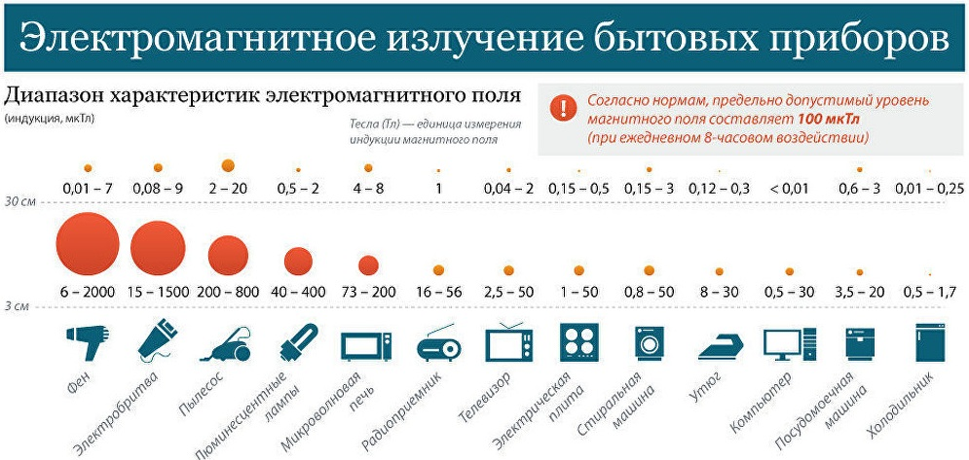
Рис.1

- Экологические строительные материалы
Для возведения стен
- Силикатный или глиняный кирпич, которые изготавливаются из натуральных компонентов: смеси известняка с песком, глины. Кирпич – один из самых надежных и эстетичных стройматериалов.
- Натуральное дерево в виде профилированного бруса или оцилиндрованного бревна. Требует обработки антибиотиками для защиты от паразитов и микроорганизмов. После обработки прослужит долго.
- Натуральный камень. Если вести речь о натуральных стройматериалах высокой прочности, камень будет среди них первым. Полностью каменный дом стоит дорого и потребует мощного фундамента, поэтому если вы планируете несколько этажей, разумно будет использовать камень только для строительства первого.
Несмотря на то, что современные технологии производства стройматериалов обычно связывают с использованием пластиков и синтетических покрытий, существуют также новые экологически чистые материалы, пригодные для строительства дач, хозяйственных построек, а зачастую и капитальных домов:
- Керамическая пена (керпен) – новый высокопористый стройматериал, который производится из легкоплавких глин, цеолитов, перлитов, базальтов, а также отработанных горных пород. Более прочен, чем кирпич, при этом весит значительно меньше. Пригоден для строительства домов.
- Зидарит – строительные плиты, которые состоят на 90% из древесной стружки и на остальные 10% – из жидкого стекла и цемента. Они могут использоваться при строительстве капитальных домов в качестве опалубки, конструкционно-строительного материала, утеплителя.
- Камышит, соломит. Легкие и прочные блоки из камыша или соломы, в которых в качестве связующего используется глина. Из камышита и соломита в теплом климате могут быть построены небольшие фермерские дома, а в холодном – хозяйственные постройки. Эти материалы могут также использоваться в качестве утепляющего слоя при строительстве капитального дома из деревянных досок или кирпича.
- Геокар – шумопоглощающие и теплоизолирующие блоки, изготовленные из торфа с добавлением древесной стружки. Обладают высокими бактерицидными свойствами: уничтожают туберкулезную палочку и ряд других вредных микроорганизмов. Пригодны для постройки зданий высотой до трех этажей. Сходными свойствами обладают грунтоблоки, которые имеют немного другой состав: помимо торфа в них могут входить хвоя и зола.
Для утепления
Современные экологичные утеплители могут изготавливаться из целлюлозы (эковаты), базальта, вспененной стекломассы (пеностекла), древесных плит (волны), минеральной ваты (УРСА).
Для крыш
Классическими экологически чистыми материалами для кровли являются керамическая и металлочерепица, листовая медь. Они способны прослужить более 50 лет. Менее долговечные решения – мягкие кровельные материалы на основе битума, которые выпускаются в форме волокнистого листа или черепицы. Их преимуществом является возможность вторичной переработки.
Строительные материалы, оказывающие негативное влияние на микроклимат внутри дома
- Изделия из ПВХ. Из ПВХ (поливинилхлорид) производят разные стройматериалы. Это натяжные потолки, стеновые панели, окна, молдинги, карнизы и многое другое. Чистый ПВХ безвреден, но в таком виде он хрупкий и гигроскопичный. Поэтому для улучшения свойств материала в его состав включают добавки — фталаты, тяжелые металлы, эфиры кислот. Эти вещества выделяются даже в процессе использования изделий из ПВХ, нанося вред здоровью.
- Виниловые обои. Защитное покрытие виниловых обоев — ПВХ. Поливинилхлорид содержит в себе опасные компоненты: свинец, кадмий, хром, олово, сурьму.
- Утеплитель. Пенопласт (пенополистирол) — самый распространенный материал для теплоизоляции жилых помещений. Используется для утепления стен, потолка, устройства теплых полов. Этот материал пожароопасен, горит с выделением густого токсичного дыма. Но даже при обычной эксплуатации он выделяет стирол.
- Линолеум полимерный. Наверное, вы замечали, что в некоторых магазинах, в отделах напольного покрытия чувствуется неприятный запах? Это пары фталата и бензола, которые выделяются из поливинилхлоридного линолеума.
- Краски и лаки. Самые опасные краски и лаки — это материалы на основе синтетических компонентов. В их состав входят поливинилхлорид, толуол и ксилол.
- Ламинат. Главную опасность несет защитное покрытие верхнего слоя, в составе которого находится фенол, формальдегид, толуол. Недобросовестные производители добавляют эти токсичные вещества в больших концентрациях, чем положено по нормам. Отличить опасный ламинат можно по неприятному резкому запаху и низкой цене.
Выбирать необходимые строительные материалы нужно с осторожностью, изучать маркировку товара, спрашивать сертификат качества и заключение санитарно-эпидемиологической службы. Даже когда хочется сэкономить, помнить, что дешевые материалы часто производятся без соблюдения всех норм и технологий.

- Небезопасные материалы, использующиеся для изготовления мебели
Лидер по числу вредных веществ – ДСП (древесно-стружечная плита). Этот материал содержит в себе фенолформальдегидные и карбамидоформальдегидные смолы, обеспечивающие прочность готовой мебели. Он может выделять формальдегид, опасный для здоровья бесцветный газ, официально признанный канцерогеном и способный провоцировать онкологические заболевания. На интенсивность выделения формальдегида влияет температура и влажность помещения: чем теплее, тем больше содержание формальдегида в воздухе.
В идеале надо приобретать мебель из натурального дерева. Однако такая мебель очень дорогая и не по карману среднестатистическому покупателю. Поэтому, мы посоветуем мебель из шпона и МДФ. Наполнитель для мягкой мебели – натуральные материалы, например, латекс, кокосовая койра, меморикс, конский волос или войлок. И при покупке обязательно ознакомиться с паспортом качества товара (мебель класса безопасности Е0,5; Е1).

- Биологическое загрязнение
К данному типу загрязнения относят различные микроскопические вещества, циркулирующие в воздухе: пыль, грибковые споры, клетки бактерий и вирусы, пылевые клещи, плесень.
Кондиционеры не помогут избавиться от такого вида загрязнений. Наличие в кондиционерах дополнительных фильтров, очищающих воздух - маркетинговый ход производителей. Они не обеспечивают качественной очистки воздуха, поэтому не могут стать заменой воздухоочистителям.
Плазменные и фотокаталитические фильтры в кондиционере способны снизить концентрацию вирусов и бактерий в воздухе, однако они не очищают воздух от пыли и тонкодисперсных частиц — основных и самых вредных загрязнителей.
А неправильная эксплуатация может превратить кондиционер в опасное для здоровья устройство. Очень важно своевременно менять фильтры (обычно это указывается в инструкции по эксплуатации) и следить за качеством и исправностью работы кондиционера.
Из-за плохого ухода за фильтрами кондиционера воздух циркулирует по путям, где могут скапливаться микробы или аллергены. Они, в свою очередь, могут усиливать или провоцировать развитие заболеваний, например: некоторые виды аллергии; реакции на бактерии, грибки, вирусы, которые могут накапливаться в фильтрах аппарата и потом циркулировать в воздухе.

- Рекомендации улучшения экологического состояния дома
Экологичный дом — это жилище, хозяева которого ответственно относятся к своему здоровью и благополучию близких людей. И хотя исполнение приведенных ниже рекомендаций не решит всех проблем, оно позволит свести к минимуму влияние негативных факторов, а значит, повысит качество жизни жильцов.
Рекомендации улучшения экологического состояния дома:
- Позаботьтесь о правильном размещении техники в доме: она должна находиться на расстоянии не менее полутора метров от человека. Закончив работу с бытовой техникой (кухонным комбайном, блендером, утюгом и т.д.), сразу же отключайте ее от розетки. При покупке обращайте внимание на классы энергопотребления. Техника с пометкой «А+++» самая безопасная и экономичная в эксплуатации.
- Регулярно проветривайте жилое помещение.
- Не экономьте на мебели. ДСП, пластик и синтетические ткани часто становятся источником вредных испарений. Выбирайте экологически чистую мебель от проверенных производителей.
- Не экономьте на ремонте. Дешевые отделочные материалы сомнительного происхождения часто токсичны. Ламинат, обои, штукатурка, краски, линолеум, утеплитель и другие материалы должны соответствовать стандартам экологической безопасности и иметь специальную маркировку. Предпочтение следует отдавать продукции высшего класса М1, которая прошла проверку на содержание формальдегида, аммиака, канцерогенов, фенолов и других летучих органических веществ.
- Чаще проводите влажную уборку. Она помогает очистить воздух и уничтожить споры плесени и пылевых клещей.
- Используйте ионизаторы и увлажнители воздуха. Соблюдайте правила их эксплуатации.

Список использованных источников

- http://medtsu.tula.ru/uml/me.pdf#:~:text=Антропотоксины%20-%20обобщенное%20название%20соединений%2C,среду%20жилых%20и%20общественных%20помещений
- https://ardexpert.ru/article/8199
- https://www.quarta-rad.ru/useful/emp/elektromagnitnoe-zagryaznenie/
- https://ceiis.mos.ru/presscenter/news/detail/7719866.html?sphrase_id=270540588
- https://www.kp.ru/guide/iekologicheskie-chistye-materialy.html
- https://www.mirkvartir.ru/journal/assistant/2022/01/31/opasnyj-remont-kakie/
- https://бризекс.рф/blog/kondicioner-s-ochistkoj-vozduha-kak-vybrat-i-stoit-li-pokupat

